
グリーンニューディール基金事業 事例シート

箕面市公園灯LED化改修事業
自治体名 | 箕面市 | 技術的特徴 | 公園灯
事業名 | 箕面市公園灯LED化改修事業 | 実施場所 | 箕面市内（近隣公園５ヶ所）
事業メニュー | 公共施設省エネ・グリーン化推進事業 | 実施スケジュール | 平成２１年度
事業のねらい | 市内公園の中で、近隣公園の公園灯を水銀灯などからLED照明器具に交換し電気使用量の削減を行い、温室効果ガスの排出削減に取り組む。また、消費エネルギーの少ない次世代照明器具として期待されているLED照明器具を市民の目に触れやすい場所に設置することにより、地球温暖化防止の活動の重要性を啓発する。

■事業の内容  近隣公園の公園灯を水銀灯などからLED照明器具に交換。灯具・ポールの一体交換と灯具のみの交換の２ケースあり。  （公園名）  箕面西公園11灯、芦原公園15灯、西脇公園13灯、  唐池公園10灯、山麓公園11灯  （照明器具）  200W灯(56灯)、300W灯(4灯) ⇒ 58.6W LED照明(60灯)  ■事業実施により見込まれる効果  ・LED照明灯への交換による温室効果ガスの排出削減と電気代の削減  ＣＯ₂排出削減効果 10.1 t-CO₂/年  （※点灯時間8時間/日、365日/年、排出係数0.366 t-CO₂/MWh）  ・市民に身近な公園に設置することによる啓発効果 |  | 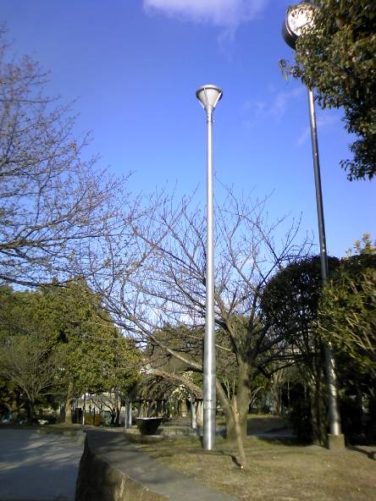  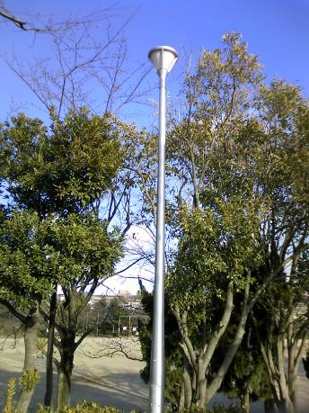  公園に導入したLED照明灯
参考となる事項 | 箕面西公園では、灯具・ポールの一体交換の際、既存ポールのデザインと合わせるよう配慮している。

